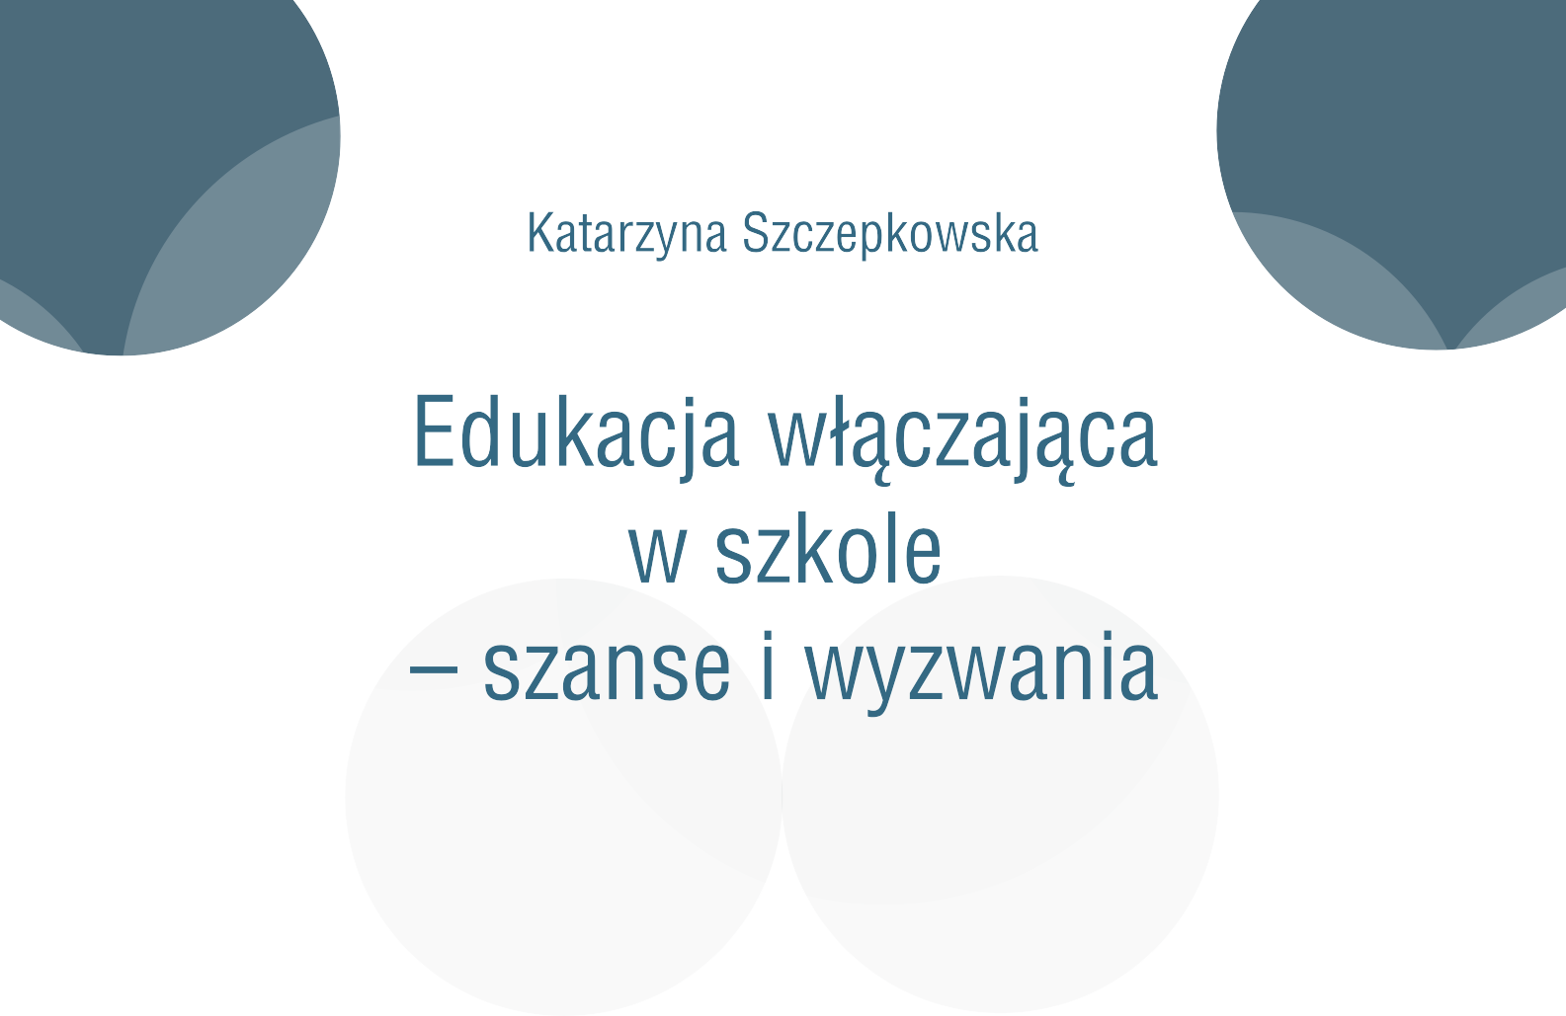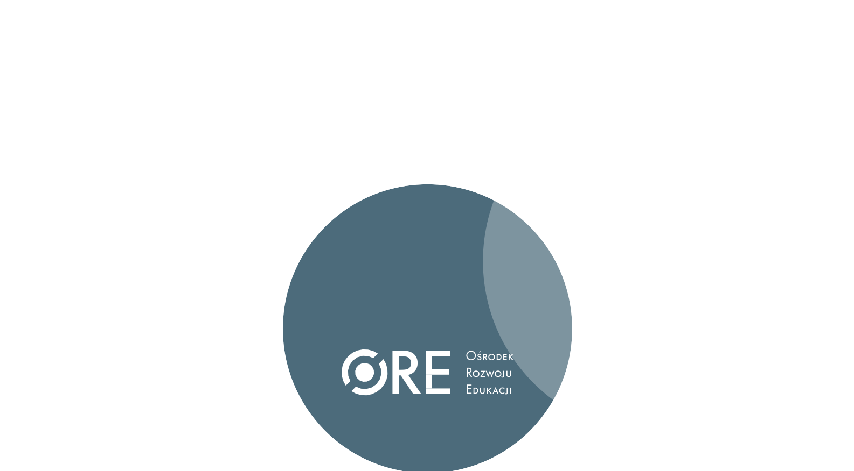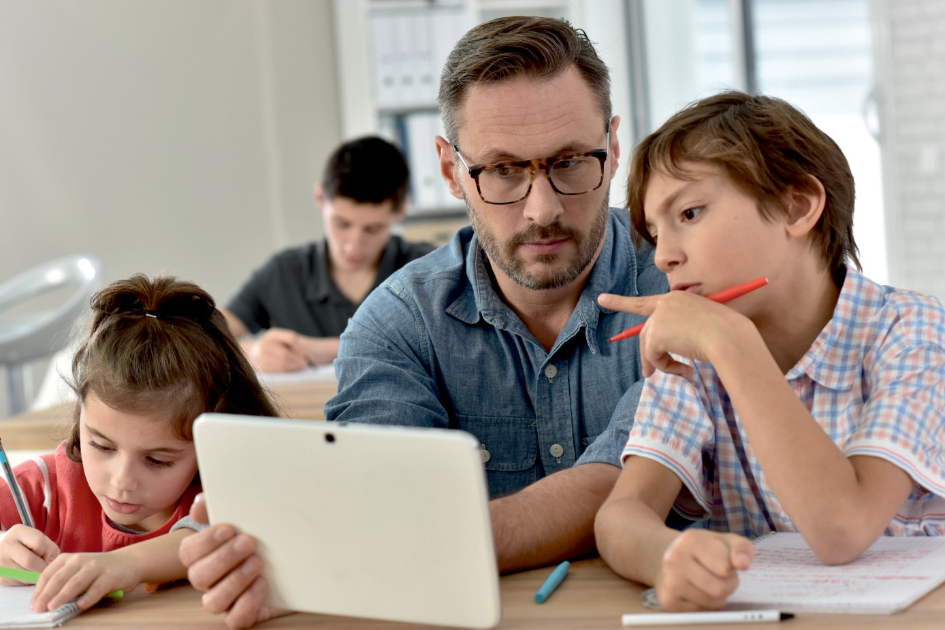

Redakcja merytoryczna

Wydział Specjalnych Potrzeb Edukacyjnych

**Monika Dobrowolska, Wioletta Jaskólska**

Redakcja językowa

**Angelika Wiśniewska**

Korekta

**Karolina Strugińska**

Redakcja techniczna i skład

**Barbara Jechalska**

Projekt okładki, layout

**Barbara Jechalska**

Fotografia na okładce: © Goodluz/Photogenica

Ośrodek Rozwoju Edukacji Warszawa 2019

ISBN 978-83-66047-42-6

ISBN serii „Edukacja włączająca”: 978-83-66047-41-9

Publikacja jest rozpowszechniana na zasadach licencji

Creative Commons Uznanie autorstwa – Użycie niekomercyjne 4.0 Międzynarodowa Licencja Publiczna (CC BY-NC) <https://creativecommons.org/licenses/by-nc/4.0/legalcode.pl>

Ośrodek Rozwoju Edukacji Aleje Ujazdowskie 28

00-478 Warszawa www.ore.edu.pl tel. 22 345 37 00

„Wszystko, co dobre dla uczniów ze SPE, dobre jest dla wszystkich uczniów”

(*Pięć kluczowych przesłań dla edukacji włączającej. Od teorii do praktyki*, Europejska Agencja ds. Specjalnych Potrzeb

i Edukacji Włączającej)

# Szanse i wyzwania edukacji włączającej

Polska jest jednym z 31 krajów członkowskich Europejskiej Agencji ds. Specjalnych Potrzeb i Edukacji Włączającej. Czy to znaczy, że każda polska szkoła tworzy warun- ki odpowiednie dla edukacji i wychowania wszystkich uczniów? To pytanie należy uznać za retoryczne. Na podstawie przepisów stwierdzających, że uczniowie nie- pełnosprawni mają prawo uczyć się w szkole i przedszkolu najbliżej swego miejsca zamieszkania, są tworzone warunki nie tylko do ich włączania1 w proces edukacji, ale również do inkluzji społecznej – jednakże same przepisy nie wystarczą. Sukces edukacji włączającej zależy bowiem od postaw ludzi odpowiedzialnych za edukację, realizujących zadania związane z edukacją (dyrektorzy, nauczyciele i inni pracownicy) oraz uczestniczących w edukacji – w roli ucznia lub jego rodzica.

Edukacja włączająca często jest kojarzona z uczniami z niepełnosprawnościami lub uczniami ze specjalnymi potrzebami edukacyjnymi, którzy uczą się w klasie ze wszyst- kimi dziećmi. Coraz częściej używany jest również termin „inkluzja” – rozumiany jako edukacja włączająca, otwarta na potrzeby wszystkich uczniów, w tym osób z niepeł- nosprawnością, pochodzących z mniejszości narodowościowych, etnicznych czy wy- znaniowych i innych pochodzących z grup defaworyzowanych.

Edukacja włączająca koncentruje się na umożliwieniu uczniom z niepełnosprawno- ściami i innymi specjalnymi potrzebami edukacyjnymi nauki z rówieśnikami w szko- łach ogólnodostępnych, na docenianiu i wspieraniu wszystkich uczniów (nie tylko niepełnosprawnych, ale także tzw. trudnych, ze środowisk patologicznych, środo- wisk mniejszości etnicznych itp.) oraz dostosowywaniu szkoły do uczniów o zróżni- cowanych potrzebach2. Edukacja włączająca, oparta na założeniu, że wszystkie dzieci

1 „Kształcenie, wychowanie i opiekę dla uczniów niepełnosprawnych w przedszkolach, oddziałach przed-

szkolnych w szkołach podstawowych, innych formach wychowania przedszkolnego, szkołach i oddzia- łach (…) organizuje się w integracji z uczniami pełnosprawnymi w przedszkolu, oddziale przedszkol- nym w szkole podstawowej, innej formie wychowania przedszkolnego lub szkole, najbliższych miejsca zamieszkania ucznia niepełnosprawnego” (§ 2.2. *Rozporządzenia Ministra Edukacji Narodowej z dnia 9 sierpnia 2017 r. w sprawie warunków organizowania kształcenia, wychowania i opieki dla dzieci i mło- dzieży niepełnosprawnych, niedostosowanych społecznie i zagrożonych niedostosowaniem społecznym* – Dz.U. z 2017 r., poz. 1578 ze zm.).

2 UNESCO, (2009), *Policy Guidelines on Inclusion in Education*, Paris: United Nations Educational, Scientific and Cultural Organization; Firkowska-Mankiewicz A., (2010), *Co nowego w edukacji włącza- jącej*, „Edukacja” nr 2.

(także te z niepełnosprawnościami) mogą i mają prawo uczyć się w szkołach ogólno- dostępnych, najbliższych miejsca zamieszkania – koncentruje się na tym, jak je efek- tywnie uczyć i jak zapewnić im poczucie przynależności do zbiorowości szkolnej3.

**Myśląc o włączającym modelu edukacji, warto zwrócić uwagę na**:

R społeczny obraz niepełnosprawności

Zamiast podkreślać deficyty czy specjalne potrzeby edukacyjne poszczegól- nych uczniów, warto koncentrować się na pokonywaniu barier występujących w procesie edukacji i budowaniu świadomości społecznej dotyczącej prawa do uczestnictwa w życiu społecznym, kulturowym, zawodowym wszystkich osób bez względu na ograniczenia wynikające, np. z ich niepełnosprawności, sta- nu zdrowia, pochodzenia społecznego czy specjalnych potrzeb edukacyjnych. Obowiązujący do niedawna model edukacji segregacyjnej wymagał od ucznia spełnienia określonych wymagań, aby mógł uczyć się w szkole. W Polsce nadal funkcjonuje pojęcie „gotowości szkolnej”, które sugeruje, że dziecko musi być gotowe do nauki w szkole. Myśląc o trudnościach ucznia w kontekście barier edukacyjnych, koncentrujemy się na tym, że to właśnie szkoła musi być goto- wa na przyjęcie każdego ucznia. Obecnie nauczyciele, przygotowując wielo- specjalistyczną ocenę poziomu funkcjonowania ucznia, zwracają uwagę na to, co w środowisku (szkolnym i domowym) przeszkadza uczniowi, a co go wspie- ra oraz jakie ma on możliwości osiągnięcia sukcesu edukacyjnego. W takim modelu to szkoła musi się tak zmienić, aby umożliwić uczniowi jak najlepsze funkcjonowanie.

R postawy i kompetencje nauczycieli

Warunkiem funkcjonowania edukacji włączającej – w szkole gotowej do po- konywania barier mogących wpływać na efektywność nauczania każdego z uczniów – jest aktywne uczestnictwo w tym procesie wszystkich nauczycieli oraz odejście od poglądu, że tylko specjaliści odpowiadają za dziecko ze spe- cjalnymi potrzebami edukacyjnymi. Zadaniem nauczycieli jest dostosowanie programu edukacji do możliwości dziecka, adaptując wymagania edukacyjne, sposób oceniania, zwracając uwagę na jego potrzeby i uwzględniając specyfikę trudności danego ucznia. Ważne jest wzięcie odpowiedzialności przez nauczy- cieli za proces edukacji i jego uwarunkowania, które mogą przynieść sukces w uczeniu się. Niezbędne jest świadome budowanie przez szkołę i nauczycieli pozytywnego społecznego obrazu niepełnosprawnych uczniów oraz kształ- towania w nich poczucia własnej wartości bez względu na trudności, których doświadczają. Nie jest to łatwe zadanie i wymaga od nauczycieli pogłębiania

3 Lipsky D. K., Gartner A., (1997), *Inclusion and school reform: Transforming America’s classrooms*, Balti- more: Brookes Publishing Company.

wiedzy i nabywania nowych kompetencji. Jednym z wyzwań, a jednocześnie ograniczeń, we wdrażaniu inkluzji w szkołach mogą być trudności realizacyjne, u podstaw których leżą kwalifikacje zawodowe i kompetencje nauczycieli.

Obecnie duża część nauczycieli nie czuje się gotowa na przyjęcie ucznia ze specjal- nymi potrzebami edukacyjnymi do klasy, w której uczy. Najwięcej trudności sprawia realizacja założeń edukacji włączającej na kolejnych etapach edukacyjnych4 następu- jących po edukacji wczesnoszkolnej. Może to ulec zmianie dzięki obowiązującym od 2012 roku nowym standardom kształcenia nauczycieli5. Zmieniając standardy kształ- cenia nauczycieli, założono, że każdy absolwent studiów wyższych będzie posiadał przynajmniej w stopniu podstawowym wiedzę pedagogiczną i psychologiczną do- tyczącą pracy z uczniami ze specjalnymi potrzebami edukacyjnymi. Obecnie więcej uwagi poświęca się zagadnieniom diagnozowania, analizowania i projektowania sy- tuacji edukacyjnych związanych z pracą z uczniami ze specjalnymi potrzebami eduka- cyjnymi, podkreślając konieczność prowadzenia zindywidualizowanych działań peda- gogicznych.

Oprócz szkolenia nauczycieli ważne jest, aby rozbudować system działań wspiera- jących szkoły poprzez zatrudnienie odpowiedniej liczby specjalistów w zależności od potrzeb, zwłaszcza: pedagogów specjalnych, psychologów, logopedów i innych, którzy – współpracując z nauczycielami przedmiotowymi – mogą dzielić się wiedzą, umiejętnościami oraz prowadzić specjalistyczne działania wspierające funkcjono- wanie ucznia.

Do kształtowania inkluzji edukacyjnej konieczna jest odpowiednia pomoc nadzoru pedagogicznego promującego włączanie, między innymi poprzez tworzenie zbio- ru dobrych praktyk oraz promowanie znaczenia edukacyjnej wartości dodanej6, jako wyznacznika jakości pracy szkół. Pojęcie edukacyjnej wartości dodanej wywo- dzi się z ekonomii i można je zdefiniować jako przyrost wiedzy uczniów w wyniku danego procesu edukacyjnego i efektywności nauczania. Dopóki jednak mierni- kami jakości pracy szkół, funkcjonującymi także w świadomości społecznej, będą rankingi szkół oraz wyniki egzaminów i olimpiad, w których dzieci ze specjalny- mi potrzebami edukacyjnymi mają ograniczone szanse na sukces, dopóty szkoły będą obawiały się edukacji włączającej. Jak twierdzi Roman Dolata7, wprowadzo- ny w 2002 roku system egzaminów zewnętrznych dostarcza obiektywnych danych o osiągnięciach szkolnych. Dane te mogą być wykorzystywane do oceny efektywno-

4 *Rozporządzenie Ministra Nauki i Szkolnictwa Wyższego z dnia 17 stycznia 2012 r. w sprawie standardów kształcenia przygotowującego do wykonywania zawodu nauczyciela* (Dz.U. z 2012 r., poz. 131).

5 *Rozporządzenie Ministra Nauki i Szkolnictwa Wyższego z dnia 17 stycznia 2012 r. w sprawie standardów kształcenia przygotowującego do wykonywania zawodu nauczyciela* (Dz.U. z 2012 r., poz. 131).

6 Strona Centralnej Komisji Egzaminacyjnej: edukacyjna wartość dodana – <https://cke.gov.pl/wskazniki-ewd/>.

7 Dolata R., (2008), *Edukacyjna wartość dodana, czyli jak wykorzystywać wyniki egzaminów zewnętrz- nych do oceny efektywności nauczania*, Warszawa: CKE, dostępny online: [http://www.kuratorium.byd-](http://www.kuratorium.bydgoszcz.uw.gov.pl/download/zal_00004194_01_01.pdf) [goszcz.uw.gov.pl/download/zal_00004194_01_01.pdf](http://www.kuratorium.bydgoszcz.uw.gov.pl/download/zal_00004194_01_01.pdf) [dostęp: 23.09.2018].

ści nauczania. Jednak, by oceny efektywności nauczania formułowane na podsta- wie wyników egzaminów były adekwatne do realnego wkładu pracy szkoły, należy uwzględnić to, że osiągnięcia szkolne ucznia nie zależą tylko od czynników związa- nych z jakością nauczania.

Wynik egzaminu jest uwarunkowany trzema grupami czynników:

R indywidualnymi, takimi jak zdolności ucznia i uprzednie osiągnięcia szkolne,

R społecznymi, takimi jak kapitał kulturowy i społeczny rodziny czy wpływ grupy rówieśniczej,

R szkolnymi, takimi jak kwalifikacje i zaangażowanie nauczycieli, metody naucza- nia czy warunki nauczania.

Skuteczność edukacji włączającej może stać się wytyczną do budowania jakości edu- kacji dla wszystkich uczniów. Szkoła stosująca takie standardy pracy, które pozwalają osiągnąć sukces uczniom ze specjalnymi potrzebami edukacyjnymi, na pewno two- rzy środowisko edukacyjne, w którym każdy z uczniów jest w stanie osiągnąć suk- ces, a edukacyjna wartość dodana może stać się jednym z ważnych mierników tego, czy szkołę można określić jako „dobrą”, czyli osiągającą największy przyrost wiedzy i umiejętności uczniów w stosunku do poziomu, z jakiego startowali.

Jak podkreśla Peter Mittler8, efektywność i skuteczność edukacji włączającej można badać w oparciu o następujące czynniki:

R wysokie i spójne oczekiwania wobec wszystkich uczniów;

R dobrze pomyślane procedury oceniania postępów uczniowskich;

R jasną i trwałą koncentrację na nauczaniu i uczeniu się;

R dobrą atmosferę, podzielanie celów i wartości, dobre otoczenie;

R silne, pozytywne kierownictwo szkoły.

Mówiąc o edukacji włączającej, warto podkreślać najważniejsze korzyści płynące z jej wprowadzenia. Na część z nich zwraca uwagę Marek Tarwacki, dyrektor wzorcowej szkoły realizującej edukację włączającą9:

R szkoła podnosi jakość i liczbę usług edukacyjnych świadczonych wobec wszyst- kich uczniów;

R zmieniają się postawy uczniów przebywających na co dzień z niepełnosprawny- mi koleżankami i kolegami;

R uczęszczanie do szkoły sprzyja usamodzielnianiu i ułatwia start w dorosłe życie;

R zmniejszają się koszty społeczne (mniejsza liczba uczniów w szkołach specjal- nych, w nauczaniu indywidualnym).

8 Mittler P., (2000), *Working Towards Inclusive Education. Social Contexts*, London: David Fulton Pub- lishers.

9 Tarwacki M., (2015), *Edukacja włączająca – przyszłość polskiej edukacji*, Warszawa: Ośrodek Rozwoju Edukacji, dostępny online: [https://www.google.com/url?sa=t&rct=j&q=&esrc=s&source=web&cd=2&](https://www.google.com/url?sa=t&rct=j&q&esrc=s&source=web&cd=2&cad=rja&uact=8&ved=2ahUKEwjJpK_kldTdAhXBhywKHeHVDy0QFjABegQICRAC&url=https%3A%2F%2Fwww.ore.edu.pl%2Fwp-content%2Fplugins%2Fdownload-attachments%2Fincludes%2Fdownload.php%3Fid%3D3190&usg=AOvVaw0X4856RVdv-INzkV-th0Cq) [cad=rja&uact=8&ved=2ahUKEwjJpK_kldTdAhXBhywKHeHVDy0QFjABegQICRAC&url=https%3A%2F](https://www.google.com/url?sa=t&rct=j&q&esrc=s&source=web&cd=2&cad=rja&uact=8&ved=2ahUKEwjJpK_kldTdAhXBhywKHeHVDy0QFjABegQICRAC&url=https%3A%2F%2Fwww.ore.edu.pl%2Fwp-content%2Fplugins%2Fdownload-attachments%2Fincludes%2Fdownload.php%3Fid%3D3190&usg=AOvVaw0X4856RVdv-INzkV-th0Cq)

[%2Fwww.ore.edu.pl%2Fwp-content%2Fplugins%2Fdownload-attachments%2Fincludes%2Fdownlo](https://www.google.com/url?sa=t&rct=j&q&esrc=s&source=web&cd=2&cad=rja&uact=8&ved=2ahUKEwjJpK_kldTdAhXBhywKHeHVDy0QFjABegQICRAC&url=https%3A%2F%2Fwww.ore.edu.pl%2Fwp-content%2Fplugins%2Fdownload-attachments%2Fincludes%2Fdownload.php%3Fid%3D3190&usg=AOvVaw0X4856RVdv-INzkV-th0Cq) [ad.php%3Fid%3D3190&usg=AOvVaw0X4856RVdv-INzkV-th0C](https://www.google.com/url?sa=t&rct=j&q&esrc=s&source=web&cd=2&cad=rja&uact=8&ved=2ahUKEwjJpK_kldTdAhXBhywKHeHVDy0QFjABegQICRAC&url=https%3A%2F%2Fwww.ore.edu.pl%2Fwp-content%2Fplugins%2Fdownload-attachments%2Fincludes%2Fdownload.php%3Fid%3D3190&usg=AOvVaw0X4856RVdv-INzkV-th0Cq)q [dostęp: 06.02.2019].

# Praca w zróżnicowanej klasie (nauczanie zróżnicowane)

Edukacja zróżnicowana to zorientowany humanistycznie model procesu dydaktycz- no-wychowawczego, polegający na takiej organizacji pracy na lekcji, aby uczniowie przez większość czasu byli zaangażowani w interesujące i wartościowe z ich punktu widzenia zadania10. Nauczyciele pracujący w szkole promującej edukację włączającą mierzą się z problemem: jak uczyć w zróżnicowanej klasie. Tak naprawdę z tym wy- zwaniem mierzą się wszyscy nauczyciele, ponieważ każda klasa jest zróżnicowana, nawet gdy nie ma w niej uczniów z niepełnosprawnościami czy innymi specjalnymi potrzebami edukacyjnymi.

W działaniach nauczyciela ukierunkowanych na dostosowanie sposobu nauczania do potrzeb uczniów nie może zabraknąć wypracowania przez niego takiego stylu, dzię- ki któremu realizacja celów kształcenia i wychowania stanie się bardziej realna dla wszystkich uczniów, co wpłynie na podniesienie jakości pracy szkoły. Styl pracy nau- czyciela zgodny z zasadami edukacji włączającej11 polega na tym, że:

R plan nauczania tworzony jest z myślą o wszystkich uczniach;

R lekcje zachęcają uczniów do uczęszczania na nie;

R lekcje uczą zrozumieć różnorodność;

R uczniowie biorą świadomy i aktywny udział w procesie nauczania;

R uczniowie współpracują ze sobą podczas nauki;

R sposób oceniania (np. ocenianie kształtujące) wspomaga uczniów w ich dąże- niu do sukcesów w nauce;

R źródłem porządku i spokoju w klasie jest wzajemny szacunek, jakim darzą się uczniowie i nauczyciele;

R nauczyciele wykazują otwartość na współpracę: planują lekcje, przeprowadza- ją je i dokonują analizy lekcji w odniesieniu do realizacji celów i metodyki nau- czania, a także w odniesieniu do samoświadomości nauczycieli (np. metodą su- perwizji);

R nauczyciele są odpowiedzialni za wspieranie w nauce wszystkich uczniów w klasie i zachęcanie ich do uczestnictwa w zajęciach lekcyjnych;

R pedagodzy i inni specjaliści wspierają nauczycieli w diagnozowaniu potrzeb edukacyjnych uczniów i ich oddziaływaniach w obszarze dydaktycznym i wy- chowawczym;

R zróżnicowana praca domowa wspomaga proces nauczania wszystkich uczniów w klasie;

10 Grzegorzewska S., (2009), *Różnicowanie kształcenia w klasach początkowych*, Kraków: Oficyna Wy- dawnicza Impuls.

11 Mittler P., op. cit.

R wszyscy uczniowie biorą udział w zajęciach poza klasą, np. wspólne wyjścia;

R nauczyciele stale poszerzają wiedzę na temat dostępnych środków i metod wspomagających nauczanie różnorodnego zespołu klasowego.

Nauczanie w klasie, w której znajdują się dzieci o zróżnicowanych potrzebach eduka- cyjnych, jest możliwe, jeśli nie oczekuje się od uczniów i nauczycieli tego, że wszyscy będą robili to samo i w tym samym czasie. Nauczanie zróżnicowane jest organizo- waniem czynności uczenia się w taki sposób, który uwzględnia w swoim założeniu występowanie różnic między poszczególnymi uczniami w określonym wieku. W tak rozumianej koncepcji program nauczania powinien być traktowany jako propozycja rozwijania wielokierunkowej aktywności uczniów. Zadania powinny być modyfikowa- ne w zależności od potrzeb i możliwości konkretnego dziecka. Dostosowanie zadań do co najmniej 3 poziomów wiedzy i umiejętności uczniów z uwzględnieniem ich po- trzeb edukacyjnych w wielu krajach jest standardem nauczania. W Polsce nadal jed- nak dość często funkcjonuje system nauczania jednolitego. Gdy przyjmiemy standard edukacji włączającej, to uwzględnianie w toku prowadzenia lekcji różnic indywidual- nych występujących między poszczególnymi uczniami wymaga zróżnicowanych czyn- ności nauczyciela, a w konsekwencji i uczniów.

Każdy uczeń powinien mieć szansę osiągnięcia sukcesu. Ważne zatem jest, aby szkoła zapewniała mu warunki niezbędne do rozwoju. Celem pracy nauczyciela w tym ujęciu staje się kształcenie indywidualności ucznia i rozwijanie jego zdolności. Należy w związ- ku z tym dostosować proces kształcenia do indywidualnych różnic psychofizycznych w rozwoju poszczególnych uczniów – poprzez dostosowanie treści, metod naucza- nia i sprawdzania wiedzy, oceniania, środków dydaktycznych, form organizacyjnych i wszelkich działań pedagogicznych do zdolności ogólnych (inteligencji), uzdolnień, zainteresowań, umiejętności oraz tempa pracy każdego z uczniów. Celem takiego in- dywidualnego podejścia jest zapewnienie podmiotowi uczenia się sukcesu na miarę jego możliwości, a tym samym zagwarantowanie mu maksymalnych szans rozwoju12.

Ważnym elementem indywidualizacji w nauczaniu jest umiejętność gruntownej ana- lizy podstawy programowej i dostosowanie wymagań edukacyjnych do indywidual- nych możliwości ucznia, wybór odpowiedniego programu nauczania lub jego mody- fikacja, a także zapewnienie określonych warunków do opanowania podstawowych wiadomości i umiejętności szkolnych, przewidzianych dla danego etapu edukacyj- nego. Warto, aby nauczyciel, dostosowując wymagania edukacyjne, wziął pod uwa- gę trzy wymiary treści nauczania: cele nauczania, materiał nauczania i wymagania programowe. Cele nauczania opisują zamierzone zmiany w wiedzy i umiejętnościach ucznia (mają charakter „uczniowski” – wiążą każdą opanowaną czynność z pewną zmianą w uczniu).

12 Grzegorzewska S., (2011), *Dydaktyczne możliwości zastosowania pedagogicznej idei indywidualizacji w edukacji wczesnoszkolnej*, [w:] M. Myszkowska-Litwa (red.), *Pedagogika ogólna a teoria i praktyka dydaktyczna*, Kraków: Wydawnictwo Uniwersytetu Jagiellońskiego.

# Tworzenie pozytywnego klimatu w klasie i szkole

Kultura i klimat szkoły, a co za tym idzie również klasy, mają istotny wpływ na funk- cjonowanie uczniów, ich chęć do uczenia się i rozwoju, dobre samopoczucie w szkole sprzyjające nauce i tworzeniu relacji społecznych. Klimat klasy, określany jako środo- wisko nauczania czy atmosfera klasy, definiowany jest na różne sposoby, np.:

R otoczenie intelektualne, społeczne, emocjonalne i fizyczne, w którym uczą się uczniowie13;

R wszystkie reguły pracy i życia w klasie, które nauczyciel faktycznie narzuca i wzmacnia przy okazji rozwiązywania bieżących sytuacji dydaktycznych i wy- chowawczych14;

R przeważający rodzaj interakcji między uczniami oraz pomiędzy nauczycielem a uczniami;

R klimat klasy wyraża, w jakim stopniu uczeń jest w klasie zadowolony, czy uczniowie dostatecznie rozumieją się nawzajem, jaki jest wśród nich stopień współzawodniczenia i konkurencji i na ile klasa jest zwarta i solidarna15.

W tworzeniu klimatu klasy najistotniejszą rolę ma nauczyciel. Krzysztof Konarzew- ski16 uważa, że klimat klasowy to projekcja całej „osobowości zawodowej” nauczycie- la, w tym także tych jej aspektów, których nie poddał on krytycznej refleksji i przez to nie jest ich do końca świadomy. Z natury rzeczy czynniki te są trudno uchwytne. Nauczyciel może prezentować się jako osoba, która sprzyja nauczaniu włączającemu, jednak jego wewnętrzne przekonania (np. takie: uczniowie niepełnosprawni więcej mogą osiągnąć w szkołach specjalnych; gdyby nie było w szkole uczniów z trudnościa- mi, uczniowie nieprzejawiający trudności zyskaliby więcej) mogą utrudniać budowa- nie pozytywnego klimatu klasy.

Można również obserwować czynniki, na które mamy większy wpływ, a które mogą sprzyjać budowaniu pozytywnego klimatu klasy i szkoły. Co zdecydowanie wpływa pozytywnie na funkcjonowanie wszystkich uczniów w klasie i szkole? Joanna Szymań- ska17 na podstawie przeglądu opracowań międzynarodowych podkreśla znaczenie poczucia przynależności, przeżywania sukcesów, poczucia użyteczności, motywacji do nauki, poczucia bezpieczeństwa, dostępności pomocy psychologiczno-pedago-

13 Adrjan B., (2011), *Kultura szkoły. W poszukiwaniu nieuchwytnego*, Kraków: Oficyna Wydawnicza Impuls.

14 Kulesza M., (2007), *Klimat szkoły – elementy, determinanty, oddziaływanie*, „Problemy Opiekuńczo-

-Wychowawcze” nr 2, s. 3–13.

15 Petlák E., (2007), *Klimat szkoły, klimat klasy*, tłum. Branna D., Warszawa: Wydawnictwo Akademickie

„Żak”.

16 Konarzewski K., (red.), (1995), *Sztuka nauczania. Szkoła*, Warszawa: Wydawnictwo Naukowe PWN.

17 Szymańska J., (2014), *Ochrona zdrowia psychicznego dzieci i młodzieży w szkole*, Warszawa: Ośrodek Rozwoju Edukacji.

gicznej i kompetencji nauczycieli. Większość z tych czynników możemy kształtować dzięki poszerzaniu wiedzy i umiejętności nauczycieli. Tworzeniu odpowiedniej at- mosfery służy również postawa dyrektora, który promuje określony sposób pracy w szkole.

Nastawienie nauczycieli na budowanie współpracy w klasie znacząco wpływa na jej dobry klimat. Klasa nastawiona na współpracę („współżycie”)18 praktycznie wdraża nauczanie zindywidualizowane. Praca zwykle odbywa się w małych grupach dobie- ranych elastycznie. Struktura społeczna takiej klasy jest rozproszona, a wśród wielu równolegle przyjętych kryteriów popularności dominują umiejętności towarzyskie, sukcesy sportowe itp., a mniej osiągnięcia w nauce. Nauczyciel w takiej klasie tworzy klimat interpersonalnej zgody na inność. Określa się przede wszystkim jako wycho- wawca – mniej zainteresowany przyswajaniem wiedzy, a bardziej umysłowym i spo- łecznym rozwojem ucznia. Oceniając uczniów, unika złych stopni a dobre uzasadnia na różne sposoby, podkreślając np. oryginalność odpowiedzi, staranność strony for- malnej, uczuciowe zaangażowanie, owocną współpracę z zespołem itp. W kontaktach z uczniami stara się wszystkich traktować jednakowo. Osobiste przeżycia uczniów bar- dzo go interesują; zawsze jest gotów poświęcić nieco czasu na wysłuchanie zwierzeń i udzielenie rad. Stara się dociec, kto w jego klasie ma niską pozycję socjometryczną i próbuje zaradzić temu zjawisku. W wielu wypowiedziach podkreśla, że najważniej- szym warunkiem osobistej pomyślności jest wzajemne zrozumienie, gotowość do pomagania i tolerancja. Jego główną troską wychowawczą jest zachowanie kontroli nad klasą bez eksponowania własnego autorytetu. Dlatego często odwołuje się do opinii klasy, zanim wypowie własną. Tolerancyjny w sprawach nauki, ostro reaguje na zachowania określone mianem „aspołecznych”, choć i wtedy stara się zorganizo- wać atmosferę zbiorowego potępienia tak, by jego nagana mogła wydać się jedynie podsumowującym wyrazem dezaprobaty zbiorowości. Stara się być blisko z ucznia- mi: z reguły zwraca się do nich po imieniu, skraca dystans, tryska humorem, intere- suje się technikami oddziaływania na grupę, w terapeutycznych treningach interper- sonalnych widzi bogate źródło inspiracji wychowawczych.

W klasie prowadzonej w ten sposób buduje się poczucie przynależności do grupy, uczeń ma poczucie, że jest jej ważnym członkiem, czuje się doceniany przez innych. Poczucie przynależności zostaje utracone, gdy człowiek, doświadcza odrzucenia, ignorowania lub wyśmiewania w sytuacjach, w których pragnie przyłączyć się do in- nych. Aby potrzeba przynależności została zaspokojona, człowiek potrzebuje w zasa- dzie tylko kilku pozytywnych relacji z innymi ludźmi. Zaliczają się do nich relacje nie- konfliktowe i częste wystarczająco przyjemne, niekoniecznie zawsze bardzo dobre.

18 Opis za: Cichocki A., (2009), *Nauczyciele jako twórcy edukacyjnego klimatu klasy szkolnej* [w:] Izdebska J., Szymanowska J. (red.), *Dziecko w zmieniającej się przestrzeni życia. Obrazy dzieciństwa*, Białystok: Trans Humana, s. 351–367, dostępny online: [https://repozytorium.uwb.edu.pl/jspui/bit-](https://repozytorium.uwb.edu.pl/jspui/bitstream/11320/3292/1/Andrzej%20Cichocki_Nauczyciele%20jako%20tw%C3%B3rcy%20edukacyjnego%20klimatu%20klasy%20szkolnej.pdf) [stream/11320/3292/1/Andrzej%20Cichocki_Nauczyciele%20jako%20tw%C3%B3rcy%20edukacyjne-](https://repozytorium.uwb.edu.pl/jspui/bitstream/11320/3292/1/Andrzej%20Cichocki_Nauczyciele%20jako%20tw%C3%B3rcy%20edukacyjnego%20klimatu%20klasy%20szkolnej.pdf) [go%20klimatu%20klasy%20szkolnej.pdf](https://repozytorium.uwb.edu.pl/jspui/bitstream/11320/3292/1/Andrzej%20Cichocki_Nauczyciele%20jako%20tw%C3%B3rcy%20edukacyjnego%20klimatu%20klasy%20szkolnej.pdf) [dostęp: 10.10.2018 r.].

Ważne, aby były oceniane przez ucznia jako stabilne, wypełnione troską i możliwe do kontynuowania w przyszłości. Ważnym aspektem takich relacji jest przekonanie ucznia, że druga osoba dba o niego i jego dobrostan oraz po prostu go lubi.

Jedną ze strategii tworzenia pozytywnego klimatu klasy są celowe zmiany miejsc – zorganizowane tak, aby każdy uczeń siedział w ławce z każdym uczniem przez co naj- mniej tydzień. Dodatkowo warto zwrócić uwagę, że zmiana miejsca ucznia w klasie może znacząco zmienić jakość jego pracy i wpłynąć na jego wyniki edukacyjne.

Wśród wielu koniecznych w pracy nauczyciela kompetencji kluczowych, należy zwró- cić szczególną uwagę na kompetencje komunikacyjne. W klasie, w której nauczyciel prawidłowo komunikuje się z uczniami, udziela im wyjaśnień, chętnie z nimi dysku- tuje, ocenia ich obiektywnie itd. – panuje przyjazna i życzliwa atmosfera. Uczniowie respektują polecenia nauczyciela i szanują siebie nawzajem, są otwarci na drugiego człowieka. Taka sytuacja jest określana jako wspierający klimat komunikacyjny. Jego przeciwieństwem jest obronny klimat komunikacyjny występujący wówczas, gdy nau- czyciel jest mało komunikatywny, uczniowie nie słuchają nauczyciela, panuje atmos- fera kłamstwa i zwodzenia, brak empatii, brak zainteresowania nauką i działalnością w klasie19.

Na podstawie badań20 ustalono, że szkoły, które osiągnęły sukces w dziedzinie inklu- zji, przyjęły i wdrożyły następujące założenia:

R bezkompromisowe zaangażowanie i wiara w inkluzję;

R postrzeganie różnic występujących pomiędzy uczniami, a także między pracow- nikami nie w kategoriach problemu, ale źródła możliwości, ponieważ pozwala tworzyć bogatsze społecznie środowisko, w którym każdy może wykorzystać swój potencjał rozumiany bardzo szeroko, wykraczający poza środowisko czy- sto edukacyjne;

R oparcie działań nauczycieli oraz stylu interakcji między pracownikami i dziećmi na współpracy;

R gotowość personelu do pracy nad utrzymaniem przyjętych praktyk;

R włączenie rozumiane jako kwestia społeczna, a nawet polityczna;

R poświęcenie ideałom inkluzji widoczne we wszystkich działaniach szkoły i w środowisku lokalnym.

19 Petlák E., op. cit.

20 Za: Zamkowska A., (2017), *Kultura szkoły włączającej uczniów z niepełnosprawnościami*, „Lubelski Rocznik Pedagogiczny”, T. XXXVI, z. 2.

Myśląc o edukacji włączającej, warto również zwrócić uwagę na czynniki ryzyka widoczne w obszarze funkcjonowania klasy, które mają wpływ na postępowanie uczniów21:

R wszelkie formy przemocy i agresji wśród uczniów;

R brak jasnych zasad reagowania przez dorosłych, brak lub niewystarczająca re- akcja nauczycieli na przemoc rówieśniczą lub łamanie zasad zachowania, tole- rancja dla drobnych form przemocy – zwłaszcza słownej (np. ty głupku), nieod- dawanie przez uczniów pożyczonych sobie rzeczy, chowanie przedmiotów czy przyborów potrzebnych do nauki;

R zbyt wysokie wymagania nauczycieli i ich sposób odnoszenia się do uczniów noszący znamiona przemocy, np.: krzyk, poniżanie, sarkazm itp.;

R przekazywanie uczniom negatywnego podejścia do życia, np. przekonania, że przegrywanie czy niesprawiedliwość są czymś powszechnym;

R nastawienie na ocenianie przede wszystkim wyników, a nie postępów w nauce.

Powyższe czynniki możemy eliminować, budując odpowiedni program wychowaw- czo-profilaktyczny, za którego wdrażanie są odpowiedzialni wszyscy nauczyciele, którzy realizują wspólne ustalenia, biorąc pod uwagę jakość pracy szkoły.

Wśród czynników sprzyjających budowaniu pozytywnego klimatu klasy, warto wska- zać wszelkie formy integracji uczniów, osobowe relacje, zainteresowanie uczniem jako osobą. Należy stosować takie formy pracy, które umożliwiają wspólną naukę i zabawę wszędzie tam, gdzie jest to możliwe. Nauczyciel powinien stawiać przed uczniami zadania doskonalące umiejętność współpracy i współdziałania, wymagające odpowiedzialności indywidualnej i zbiorowej. Sprzyja temu aranżacja przestrzeni, np. odpowiednie ustawienie stolików (ławek), które tworzą miejsce pracy dla uczniów, umożliwiając bezpośredni kontakt dzieci zarówno z nauczycielem, jak i rówieśnika- mi. Warto tak modyfikować program, aby odpowiadał możliwościom konkretnego ucznia, zaspokajał jego aspiracje i służył realizacji jego potrzeb.

Jednocześnie uwzględniać należy uwarunkowania lokalnego środowiska, korzysta- jąc z naturalnie występujących możliwości (jakie dają np. jezioro, las, środowisko miejskie, muzeum, ośrodek kultury). Jeśli szkoła mieści się w górach, gdzie wielu gospodarzy hoduje owce, warto uwzględnić ten aspekt, wykorzystać jego potencjał i uwzględnić w programie wychowawczo-profilaktycznym. Jeśli szkoła zlokalizowana jest nad morzem, należy odnieść się do tego, że mieszkańcy zajmują się świadcze- niem usług turystycznych. Inne wartości (np. tradycje regionalne) okazują się waż-

21 Na podstawie: Okulicz-Kozaryn K., (2011), *Klimat i kultura szkoły a zdrowie psychiczne uczniów i nau- czycieli*, Warszawa: Ośrodek Rozwoju Edukacji, dostępny online: [https://www.google.com/url?sa=-](https://www.google.com/url?sa=t&rct=j&q&esrc=s&source=web&cd=6&cad=rja&uact=8&ved=2ahUKEwj-mrbr9dLdAhVSzqQKHVSCBvAQFjAFegQIAxAC&url=https%3A%2F%2Fbezpiecznaszkola.men.gov.pl%2Fprojekty%2Fklimat-i-kultura-szkoy-a-zdrowie-psychiczneg-uczniw_last.pdf&usg=AOvVaw3NACeUsiCKtSHDrv2dpie5) [t&rct=j&q=&esrc=s&source=web&cd=6&cad=rja&uact=8&ved=2ahUKEwj-mrbr9dLdAhVSzqQKHVS](https://www.google.com/url?sa=t&rct=j&q&esrc=s&source=web&cd=6&cad=rja&uact=8&ved=2ahUKEwj-mrbr9dLdAhVSzqQKHVSCBvAQFjAFegQIAxAC&url=https%3A%2F%2Fbezpiecznaszkola.men.gov.pl%2Fprojekty%2Fklimat-i-kultura-szkoy-a-zdrowie-psychiczneg-uczniw_last.pdf&usg=AOvVaw3NACeUsiCKtSHDrv2dpie5) [CBvAQFjAFegQIAxAC&url=https%3A%2F%2Fbezpiecznaszkola.men.gov.pl%2Fprojekty%2Fklimat-](https://www.google.com/url?sa=t&rct=j&q&esrc=s&source=web&cd=6&cad=rja&uact=8&ved=2ahUKEwj-mrbr9dLdAhVSzqQKHVSCBvAQFjAFegQIAxAC&url=https%3A%2F%2Fbezpiecznaszkola.men.gov.pl%2Fprojekty%2Fklimat-i-kultura-szkoy-a-zdrowie-psychiczneg-uczniw_last.pdf&usg=AOvVaw3NACeUsiCKtSHDrv2dpie5) [i-kultura-szkoy-a-zdrowie-psychiczneg-uczniw_last.pdf&usg=AOvVaw3NACeUsiCKtSHDrv2dpie5](https://www.google.com/url?sa=t&rct=j&q&esrc=s&source=web&cd=6&cad=rja&uact=8&ved=2ahUKEwj-mrbr9dLdAhVSzqQKHVSCBvAQFjAFegQIAxAC&url=https%3A%2F%2Fbezpiecznaszkola.men.gov.pl%2Fprojekty%2Fklimat-i-kultura-szkoy-a-zdrowie-psychiczneg-uczniw_last.pdf&usg=AOvVaw3NACeUsiCKtSHDrv2dpie5) [dostęp: 03.11.2018].

ne w małej wiosce, inne w dużym mieście z ludnością napływową. Prowadząc lekcje, nie jesteśmy w próżni – warto wykorzystywać walory okolicy, aby nauka była jak naj- bliższa tego, co dla dziecka ważne.

# Współpraca różnych środowisk na rzecz inkluzji

Najważniejszym dokumentem, w którym postuluje się kształtowanie społeczności szkolnej jako środowiska społecznego włączającego wszystkich uczniów, jest *Dekla- racja z Salamanki*, w której stwierdzono, że szkoły ogólnodostępne są najbardziej skutecznym miejscem zwalczania dyskryminujących postaw, budowania społeczeń- stwa integracyjnego i edukacji dla wszystkich22. Szkoła włączająca uczniów z niepeł- nosprawnościami staje się małą społecznością, w której osoby te są równoprawny- mi członkami. To „minispołeczeństwo” nie powinno funkcjonować w oderwaniu od zewnętrznych realiów społecznych. Aby edukacja włączająca mogła odnieść sukces, niezbędna jest współpraca środowisk wewnątrz systemu szkolnego i wokół niego. Jak ważna jest zaplanowana współpraca tych środowisk, możemy stwierdzić na pod- stawie zapisów zawartych w statucie szkoły. W dokumencie tym szkoła opisuje or- ganizację współdziałania z poradniami psychologiczno-pedagogicznymi oraz innymi instytucjami świadczącymi poradnictwo i specjalistyczną pomoc dla dzieci i rodziców, a także formy współpracy szkoły z rodzicami (prawnymi opiekunami uczniów) w za- kresie nauczania, wychowania i profilaktyki. Podobne zapisy możemy znaleźć w indy- widualnym programie edukacyjno-terapeutycznym (IPET) dla dziecka z orzeczeniem o potrzebie kształcenia specjalnego23.

Takie umocowanie prawne pozwala pracownikom szkoły na bardziej świadome wykorzystywanie zasobów środowiska. Katalog instytucji wymienionych w rozpo- rządzeniach nie jest zamknięty. To szkoła, jako instytucja wiodąca, ma za zadanie określić swoje potrzeby i poszukać wsparcia w realizacji swoich zadań. Profesor Mittler uważa, że nauczycielom przydałaby się większa wiedza na temat tego, ja- kie działania na rzecz dzieci objętych ich opieką podejmują inne organy i placów- ki, takie jak służba zdrowia, opieka społeczna czy organizacje i stowarzyszenia

22 UNESCO, (1994), *Deklaracja z Salamanki oraz wytyczne dla działań w zakresie specjalnych potrzeb edu- kacyjnych* przyjęte przez Światową Konferencję Dotyczącą Specjalnych Potrzeb Edukacyjnych: *Dostęp i Jakość*, Salamanka: UNESCO.

23 W IPET, zgodnie z *Rozporządzeniem Ministra Edukacji Narodowej z dnia 9 sierpnia 2017 r. w sprawie warunków organizowania kształcenia, wychowania i opieki dla dzieci i młodzieży niepełnosprawnych, niedostosowanych społecznie i zagrożonych niedostosowaniem społecznym* (Dz.U. z 2017 r., poz. 1578 ze zm.), znajdują się zapisy dotyczące: zakresu współpracy nauczycieli i specjalistów z rodzicami ucznia w realizacji zadań szkoły, zintegrowanych działań nauczycieli i specjalistów prowadzących zajęcia z uczniem, zakresu współdziałania z poradniami psychologiczno-pedagogicznymi, w tym poradniami specjalistycznymi, placówkami doskonalenia nauczycieli, organizacjami pozarządowymi, innymi insty- tucjami oraz podmiotami działającymi na rzecz rodziny, dzieci i młodzieży.

pozarządowe. Zapewnienie właściwego obiegu informacji sprzyjałoby przezwycię- żaniu stereotypów i ożywieniu współpracy między poszczególnymi organami dla dobra dzieci.

Aby w pełni wykorzystać potencjał tkwiący w środowisku, warto z jednej stro- ny skatalogować wszystkie instytucje działające na rzecz rodziny, rozwoju spo- łeczności, kultury itp., a następnie zbudować trwałe partnerstwa24 danej szkoły z instytucjami i organizacjami w szeroko rozumianym środowisku lokalnym. Dzię- ki partnerstwu różne instytucje harmonijnie pracują z dziećmi, ich rodzicami i oto- czeniem, oferując potrzebne im usługi i wzajemnie się wspierając. Potrzebne są do tego: jasny zakres odpowiedzialności partnerów, a także pozyskiwanie zasobów i dzielenie się nimi oraz sprawny przepływ informacji pomiędzy partnerami. Dzięki temu szkoły mogą zapewnić swoim uczniom najlepsze warunki rozwoju. Niektóre rodzaje partnerstw mogą być ukierunkowane na wzbogacenie programu nauczania, np. poprzez organizację szkolnych kółek zainteresowań, inne mogą oferować usługi na rzecz rodziców – np. doświadczających przemocy domowej lub potrzebujących po- rady w zakresie spłaty zadłużeń itp.

Ważne jest, aby w swych działaniach pracownicy szkoły dbali o to, by stwarzać wa- runki i szanse wszystkim uczniom – bez względu na ich specyficzną sytuację rodzinną czy ograniczenia wynikające ze specjalnych potrzeb edukacyjnych25. Warto, aby szkoły zabiegały o to, by wszyscy członkowie społeczności mieli swobodny dostęp do naucza- nia i usług wspierających. W ten sposób szkoła przyczynia się do scalania społeczności, pomaga jej członkom zdobywać wiedzę o sobie nawzajem i harmonijnie współistnieć. Profesjonalni nauczyciele zapewniają wszystkim uczniom osiągnięcie sukcesu i do- stęp do jakościowo dobrej edukacji. W przeciwnym razie potencjał społeczności zosta- je ograniczony, a grupa czy pojedynczy uczeń nie może wykorzystać swoich możliwo- ści. Należy stworzyć każdemu uczniowi dobre środowisko uczenia się w klasie przez zachęcanie go do porzucania stereotypowego lub negatywnego postrzegania siebie i innych – tak, aby wszyscy uczniowie czuli się bezpieczni i szanowani.

Zarówno dzięki takiej strategii pracy wewnątrz szkoły, jak i dzięki współpracy ze śro- dowiskiem lokalnym, szkoła staje się centrum budowania inkluzji społecznej. Ma to największy wpływ na zmianę postaw i tworzenie dla wszystkich członków społeczno- ści warunków umożliwiających funkcjonowanie.

24 Opis zaczerpnięty z materiałów programu „Szkoły Aktywne w Społeczności” – standard partner- stwo. *Międzynarodowe Standardy „Szkół Aktywnych w Społeczności” 2016*, dostępne online: [http://](http://cloud5.edupage.org/cloud/STANDARDY_SAS_2016_09_14.pdf?z%3AN3t1zfS3FBQxYj54TZgoS23f7Ctr9iXKjhRk1FLm4g2JCDA2v11vwgTx5r%2BtbA7i) [cloud5.edupage.org/cloud/STANDARDY_SAS_2016_09_14.pdf?z%3AN3t1zfS3FBQxYj54TZgoS23f7C](http://cloud5.edupage.org/cloud/STANDARDY_SAS_2016_09_14.pdf?z%3AN3t1zfS3FBQxYj54TZgoS23f7Ctr9iXKjhRk1FLm4g2JCDA2v11vwgTx5r%2BtbA7i) [tr9iXKjhRk1FLm4g2JCDA2v11vwgTx5r%2BtbA7i](http://cloud5.edupage.org/cloud/STANDARDY_SAS_2016_09_14.pdf?z%3AN3t1zfS3FBQxYj54TZgoS23f7Ctr9iXKjhRk1FLm4g2JCDA2v11vwgTx5r%2BtbA7i) [dostęp: 06.03.2019].

25 Opis zaczerpnięty z materiałów programu „Szkoły Aktywne w Społeczności” – standard integracja społeczna. *Międzynarodowe Standardy „Szkół Aktywnych w Społeczności” 2016*.

# Bibliografia:

Adrjan B., (2011), *Kultura szkoły. W poszukiwaniu nieuchwytnego*, Kraków: Oficyna Wydawnicza Impuls.

Cichocki A., (2009), *Nauczyciele jako twórcy edukacyjnego klimatu klasy szkolnej* [w:]

J. Izdebska, J. Szymanowska (red.), *Dziecko w zmieniającej się przestrzeni życia. Obrazy dzieciństwa*, Białystok: Trans Humana.

Dolata R., (2008), *Edukacyjna wartość dodana, czyli jak wykorzystywać wyniki egzaminów zewnętrznych do oceny efektywności nauczania*, Warszawa: CKE Firkowska-Mankiewicz A., (2010), *Co nowego w edukacji włączającej*, „Edukacja” nr 2.

Grzegorzewska S., (2011), *Dydaktyczne możliwości zastosowania pedagogicznej idei indywidualizacji w edukacji wczesnoszkolnej*, [w:] M. Myszkowska-Litwa (red.), *Pe- dagogika ogólna a teoria i praktyka dydaktyczna*, Kraków: Wydawnictwo Uniwersy- tetu Jagiellońskiego.

Grzegorzewska S., (2009), *Różnicowanie kształcenia w klasach początkowych*, Kraków: Oficyna Wydawnicza Impuls.

Konarzewski K., (red.), (1995), *Sztuka nauczania. Szkoła*, Warszawa: Wydawnictwo Naukowe PWN.

Kulesza M., (2007), *Klimat szkoły – elementy, determinanty, oddziaływanie,* „Problemy Opiekuńczo-Wychowawcze” nr 2, s. 3–13.

Lipsky D. K., Gartner A., (1997), *Inclusion and school reform: Transforming America’s classrooms*, Baltimore: Brookes Publishing Company.

*Międzynarodowe Standardy „Szkół Aktywnych w Społeczności” 2016.*

Mittler P., (2000), *Working Towards Inclusive Education. Social Contexts*, London: David Fulton Publishers.

Okulicz-Kozaryn K., (2011), *Klimat i kultura szkoły a zdrowie psychiczne uczniów i nau- czycieli*, Warszawa: Ośrodek Rozwoju Edukacji.

Petlák E., (2007), *Klimat szkoły, klimat klasy*, tłum. Branna D., Warszawa: Wydawnic- two Akademickie „Żak”.

*Rozporządzenie Ministra Nauki i Szkolnictwa Wyższego z dnia 17 stycznia 2012 r. w sprawie standardów kształcenia przygotowującego do wykonywania zawodu nau- czyciela* (Dz.U. z 2012 r., poz. 131).

*Rozporządzenie Ministra Edukacji Narodowej z dnia 9 sierpnia 2017 r. w sprawie warun- ków organizowania kształcenia, wychowania i opieki dla dzieci i młodzieży niepełno- sprawnych, niedostosowanych społecznie i zagrożonych niedostosowaniem społecz- nym* (Dz.U. z 2017 r., poz. 1578 ze zm.).

Szymańska J., (2014), *Ochrona zdrowia psychicznego dzieci i młodzieży w szkole*, Warszawa: Ośrodek Rozwoju Edukacji.

Tarwacki M., (2015), *Edukacja włączająca – przyszłość polskiej edukacji,* Warszawa: Ośrodek Rozwoju Edukacji.

UNESCO, (2009), *Policy Guidelines on Inclusion in Education*, Paris: United Nations Educational, Scientific and Cultural Organization.

UNESCO, (1994), *Deklaracja z Salamanki oraz wytyczne dla działań w zakresie specjal- nych potrzeb edukacyjnych przyjęte przez Światową Konferencję Dotyczącą Specjal- nych Potrzeb Edukacyjnych: Dostęp i Jakość*, Salamanka: United Nations Educatio- nal, Scientific and Cultural Organization.

Zamkowska A., (2017), *Kultura szkoły włączającej uczniów z niepełnosprawnościami*,

„Lubelski Rocznik Pedagogiczny”, T. XXXVI, z. 2.

Polecamy

